Nyelvtanuló keresztrejtvények – angol – részlet a Food Crow
című kiadványból
Nyomtassa ki és fejtse meg!

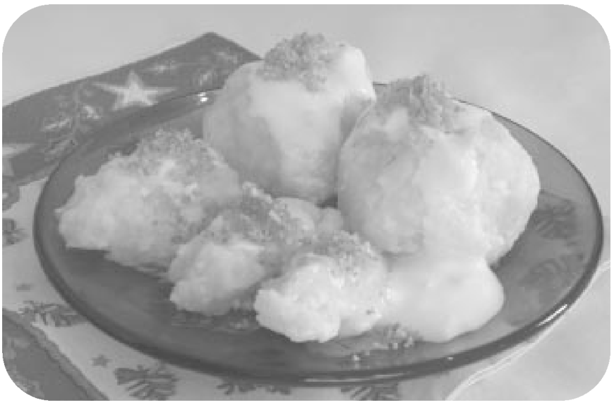

Barley Dumplings

Beat an egg with a pinch (csipetnyi) of sea salt, add 2 tablespoonfuls of oil, 2 cups of milk and 5 cups of barley flour (árpaliszt) and mix thoroughly. Make dumplings (gombóc) and cook them in boiling water for 10-15 minutes. Strain (leszűr) and serve them hot with … .
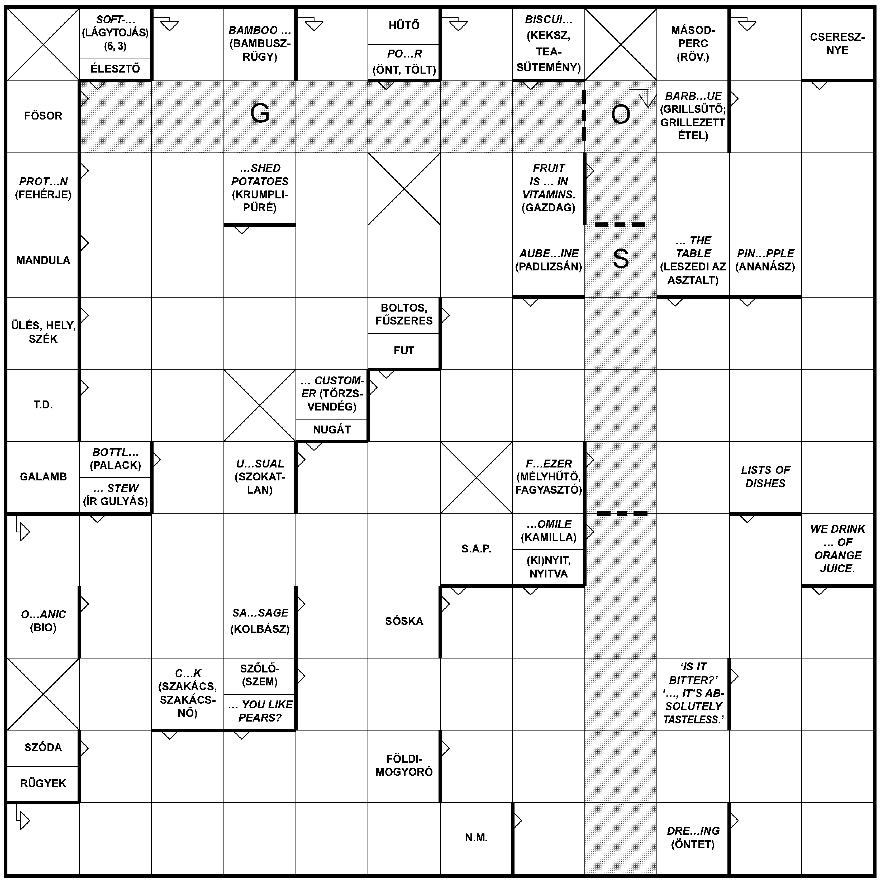

www.strucc.hu
megoldás
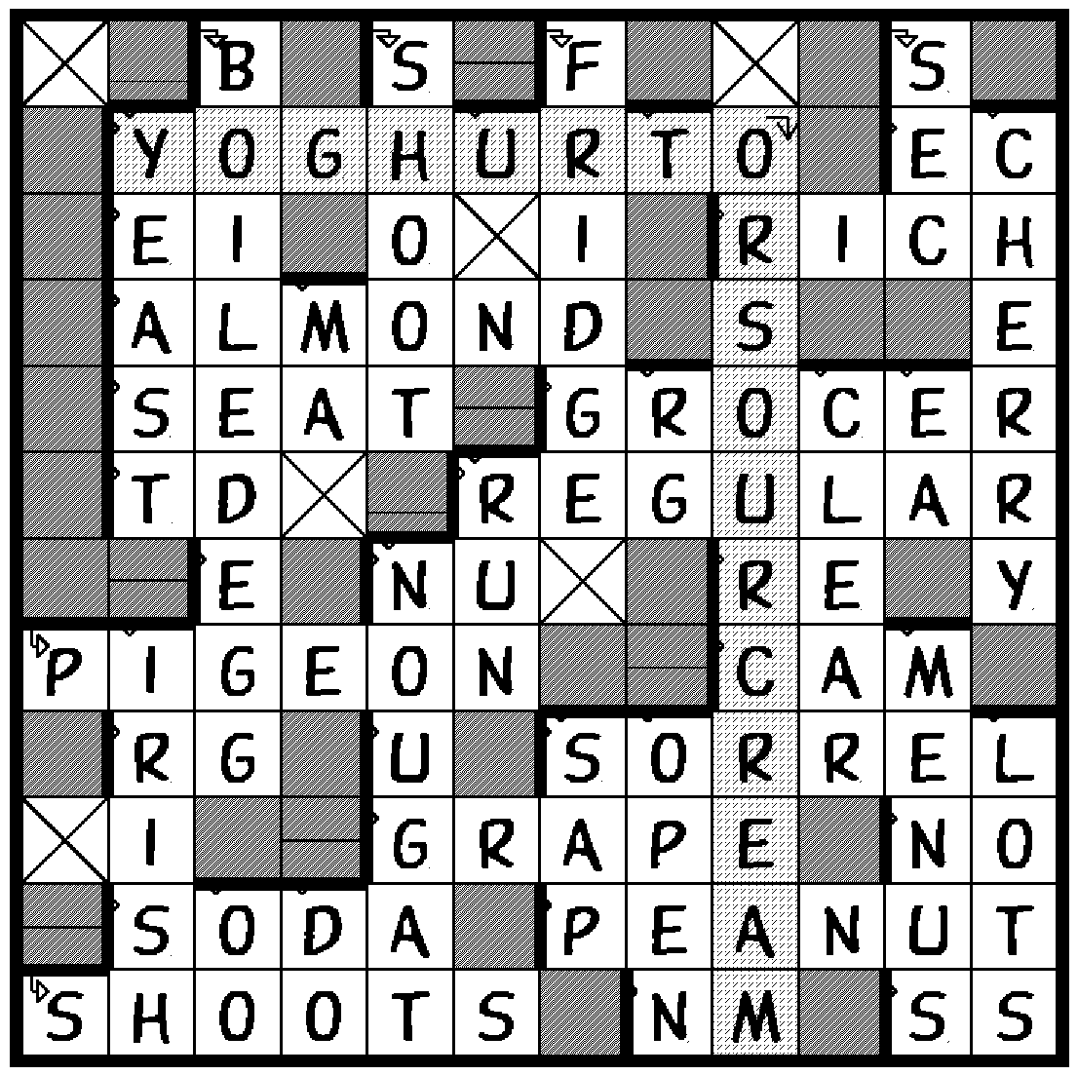

NYELVTANULÓ KERESZTREJTVÉNY KÖNYVEK
rejtvénykönyvsorozat, melyet haszonnal forgathat
nyelvtanuló és nyelvgyakorló egyaránt

· több tucat illusztrált rejtvény szintenként
· minden fontos szó többszöri előfordulása
· a fősorokban viccek, mondások, érdekességek
· megfejtés a könyv végén

A REJTVÉNYKÖNYVSOROZAT KÖTETEI:

Kids’ CROW 1 (250 szó) magyar-angol
Kids’ CROW 2 (500 szó) magyar-angol
Picture CROW (400 kép) rajzos változat
CROW 750 (750 szó) angol
CROW 1. szint (1000 szó) magyar-angol
CROW 2. szint (1500 szó) magyar-angol
CROW 3. szint (2000 szó) angol
CROW 4. szint (2500 szó) angol
Nature CROW (alapszint) élõvilág, magyar-angol
Travel CROW (alapszint) utazás, magyar-angol
Food CROW (alapszint) étkezés, magyar-angol
Movie CROW (alapszint) film, magyar-angol
Sport CROW (alapszint) sport, magyar-angol
Business CROW (alapszint) üzlet, magyar-angol

KinderKreuzer 1 (250 szó) magyar-német
KinderKreuzer 2 (500 szó) magyar-német
BilderKreuzer (400 kép) rajzos változat
Kreuzer 1. szint (1000 szó) magyar-német
Kreuzer 2. szint (1500 szó) magyar-német
Kreuzer 3. szint (2000 szó) német
Kreuzer 4. szint (2500 szó) német

Francia és spanyol nyelven 4 szinten
CROA 250 / 500 / 1000 / 1500 – spanyol
CROISÉ 250 / 500 / 1000 / 1500 – francia
CROCO 500 – olasz

Kapható a könyvesboltokban!
Ahol minden könyvünk megtalálható: Xlll. Csanády u. 5. (a Lehel téri metrómegállónál) t.: 320-1754
Rendelés a www.strucc.hu címen

